《软件安全》实验报告

姓名：许洋 学号：2313721 班级：1070

**实验名称：**

IDE反汇编实验

**实验要求：**

根据第二章示例2-1，在XP环境下进行VC6反汇编调试，熟悉函数调用、栈帧切换、CALL和RET指令等汇编语言实现，将call语句执行过程中的EIP变化、ESP、EBP变化等状态进行记录，解释变化的主要原因。

**实验过程：**

1. 进入VC反汇编

​ 我们打开vmware软件，选择虚拟机“Windows XP Professional”,然后打开XP系统中的Microsoft Visual C++,界面如下所示。

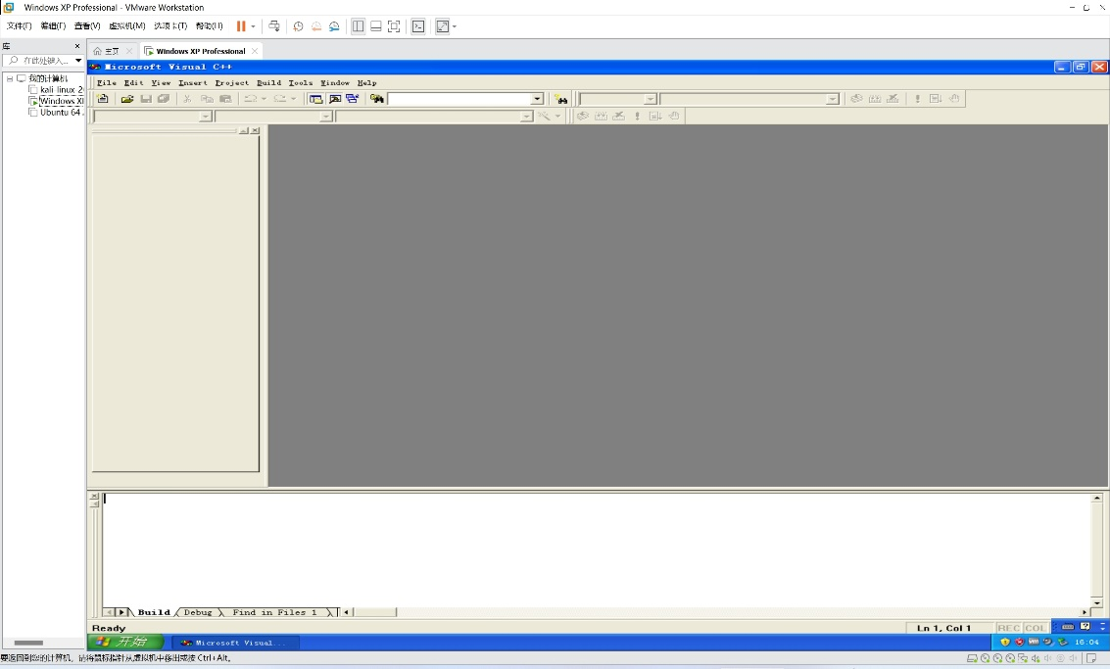

我们新建一个项目，输入主要代码，先进行运行，观察所得结果。

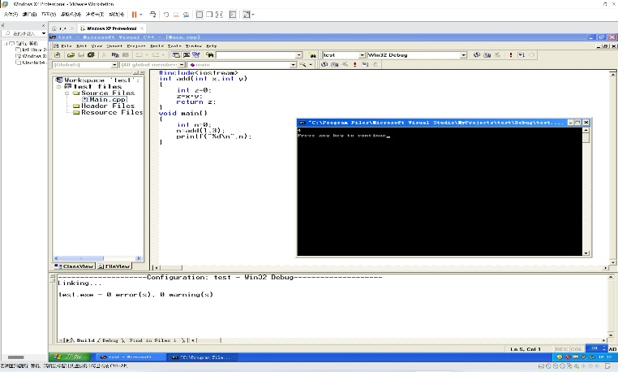

​ 我们在代码n=add(1,3)按下F9设置断点，再按下F5进行调试，然后按下右键选择“Go To Disassembly”进行反汇编，即可获得汇编代码。

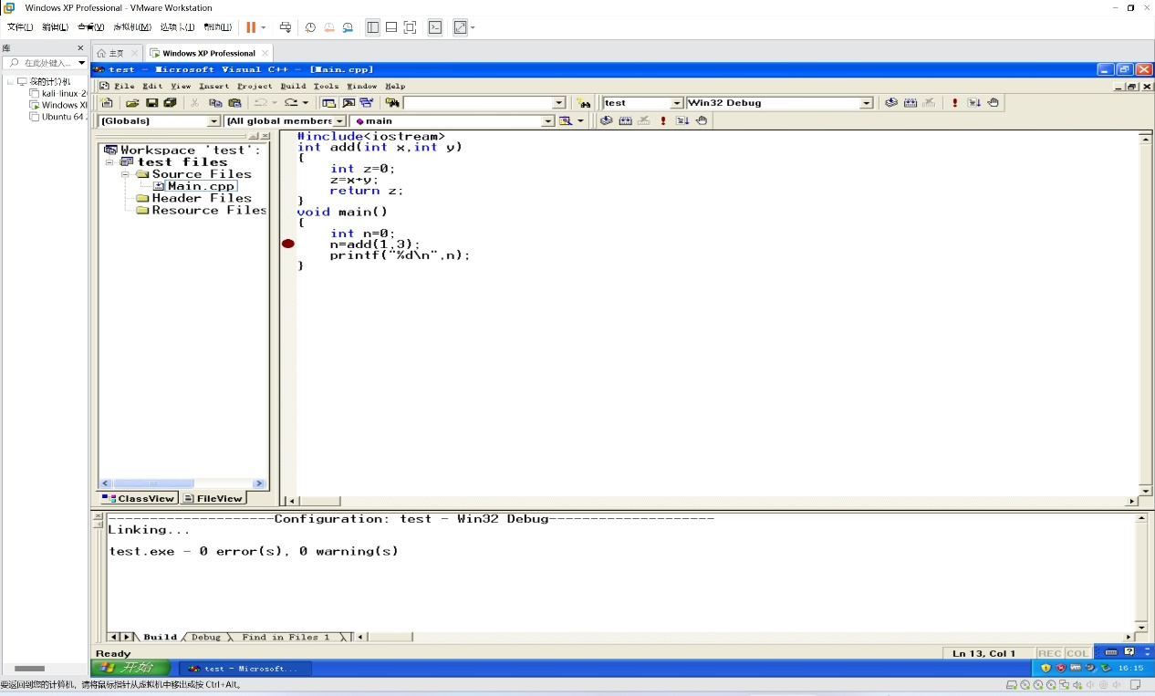

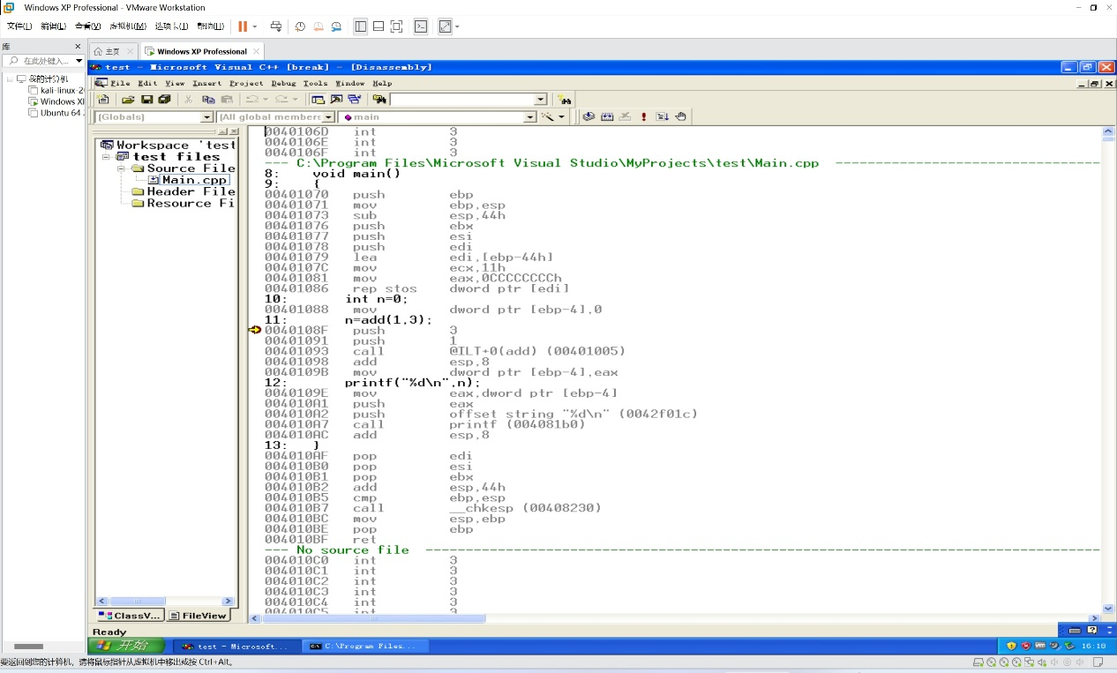

​ 我们需要对该逆向汇编代码进行分析。

2. 观察add函数调用前后语句

2.1 调用前

​ 调用前，首先是一条MOV指令。

mov dword ptr [ebp-4],0

​ 该条语言是为了局部变量分配了一定的内存空间，ebp-4的意思是，将ebp寄存器抬高了4字节（低地址为栈的上部）

​ 然后是两条PUSH指令。

push 3

push 1

​ 这两条汇编语言的目的是，将两个参数1和3从右到左分别入栈

​ 紧接着，调用了CALL指令，调用ADD函数。

call @ILT+0(add) (00401005)

​ 这句话就是调用了add函数，可以发现，是跳转到了00401005地址的语句，我们继续跟踪语句，发现跳转到了该语句。

@ILT+0(?add@@YAHHH@Z):

00401005 jmp add (00401030)

​ 可以发现，语句继续跳转，跳转到00401030地址的语句，即为add函数的入口处，add函数调用完成。

1: #include <iostream>

2: int add(int x,int y)

3: {

00401030 push ebp

2.2 调用后

add esp,8

​ 上面的add语句，相当于将esp寄存器的位置下移8个位置，恢复了调用前所占用的8个字节的空间。

mov dword ptr [ebp-4],eax

​ 我们可以发现，eax寄存器中存储的实际上是我们add函数返回的值，即计算结果4。我们将这个计算结果赋值给局部变量n

~~~~~~~

3. add函数内部栈帧切换等关键汇编代码

（1）首先从断点处开始按F10步过调试，观察到esp从0012FF30变成了001FF28。这表明两个参数入栈成功。因为入栈是由高地址往低地址方向增长，所以esp的值减小8。

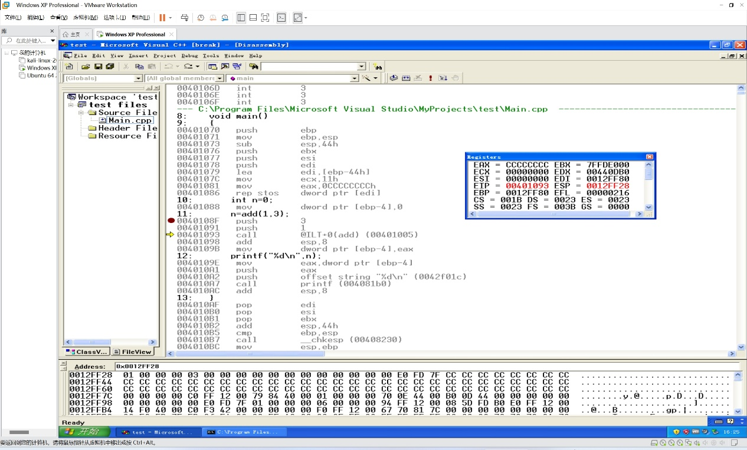

（2）运行到call指令时，按F11进行步入，进入到add函数内部。这时我们观察到，esp的值又减小了4变为0012FF24，这是因为call指令分两步，第一步是将调用点的下一条指令地址入栈，作为返回地址；第二步是修改EIP的值，截图中可以看出下一条要执行的指令地址为00401005，这是个jump指令，跳转到add函数。这在上面的调用过程中也有所提及。

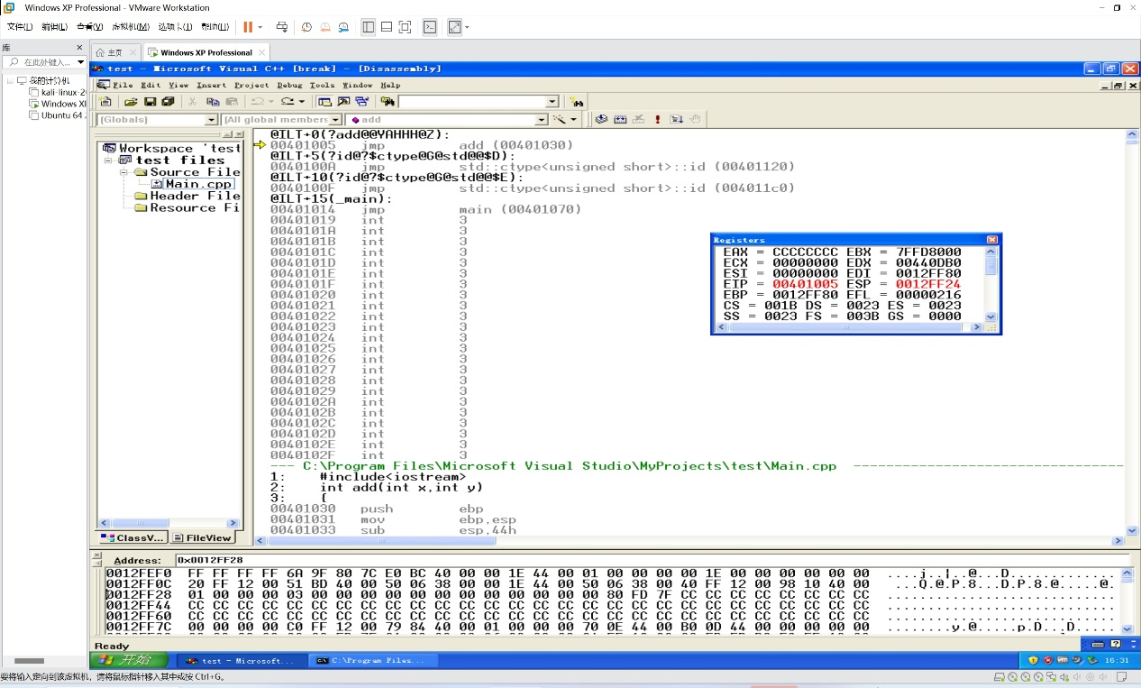

（3）按一下F11，我们根据代码行00401030的内容，找到add函数的地址，下面是主要代码部分。

00401030 push ebp

00401031 mov ebp,esp

00401033 sub esp,44h

00401036 push ebx

00401037 push esi

00401038 push edi

00401039 lea edi,[ebp-44h]

0040103C mov ecx,11h

00401041 mov eax,0CCCCCCCCh

00401046 rep stos dword ptr [edi]

（4）再按一下F11，我们进入add函数的第一行，发现esp寄存器的值又减少了4，说明我们成功将ebp寄存器入栈了，这是为了方便后期恢复栈帧。

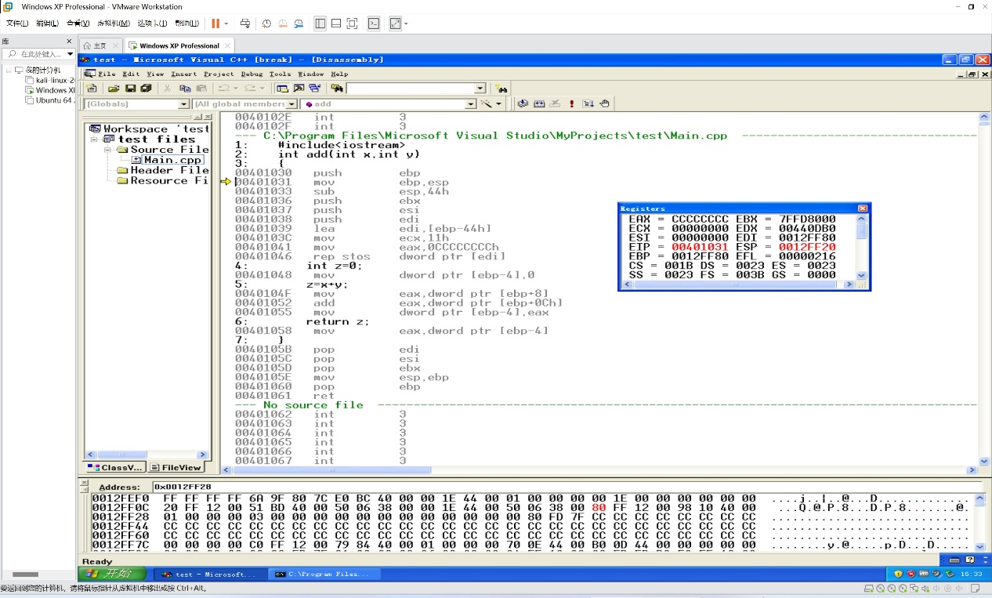

（5）下面两条语句，通过把ebp赋值为esp，实现了栈帧的切换，然后esp减去44h，开辟了局部变量的内存空间。执行后esp变为0012FEDC。

mov ebp,esp

sub esp,44h

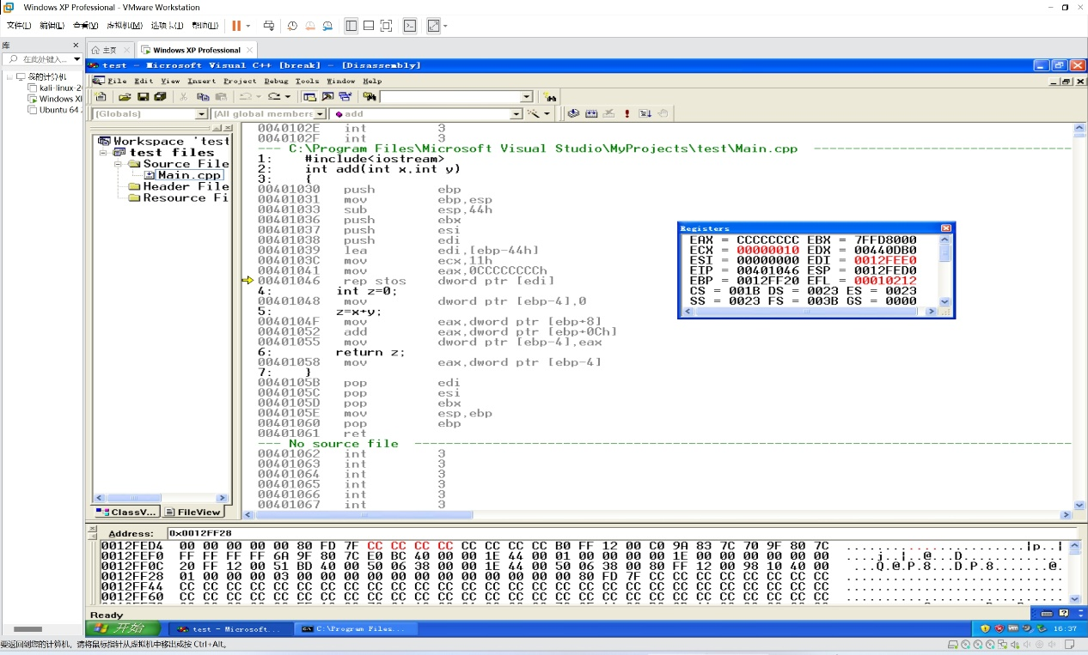

（6）接下来三条指令，是把三个保存寄存器的值入栈进行保存。执行后esp的值变为0012FED0。

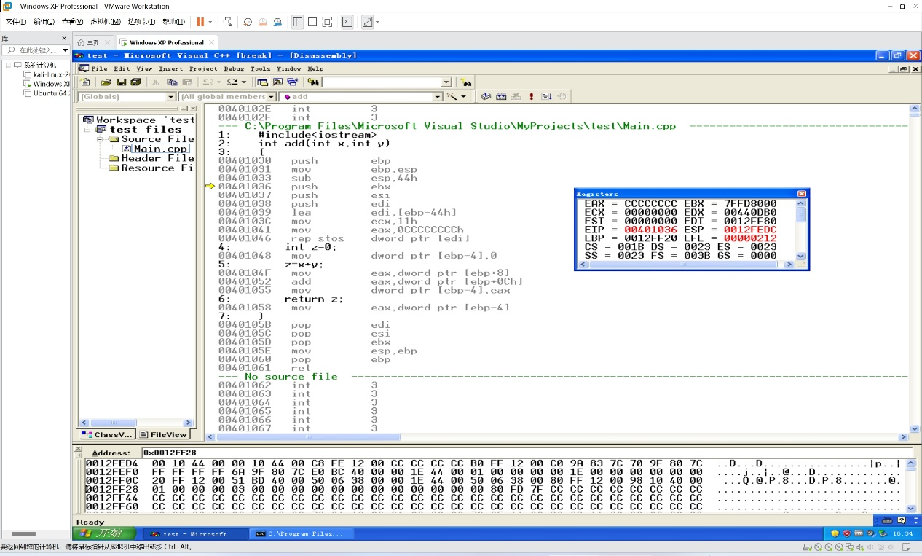

（7）接下来的四条指令是把局部变量最顶部的地址赋值给edi，然后利用ecx作为计数器，循环11h次填充操作，将刚才为局部变量开辟出的44h的空间全部赋值为0CCCCCCCCh。

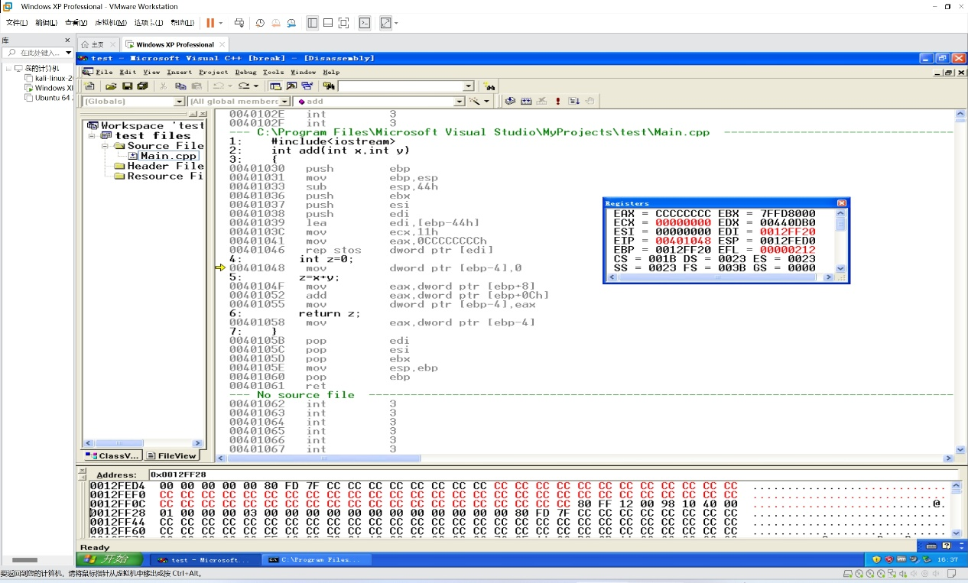

（8）接下来就是进行加法运算，ebp+8访问的是参数x，ebp+0Ch访问的是参数y。最后结果保存在eax中。保存返回值是再把[ebp-4]中存的加和值赋给eax。在下图中可以发现，EAX寄存器的值被赋值成了4，就是1+3的结果。

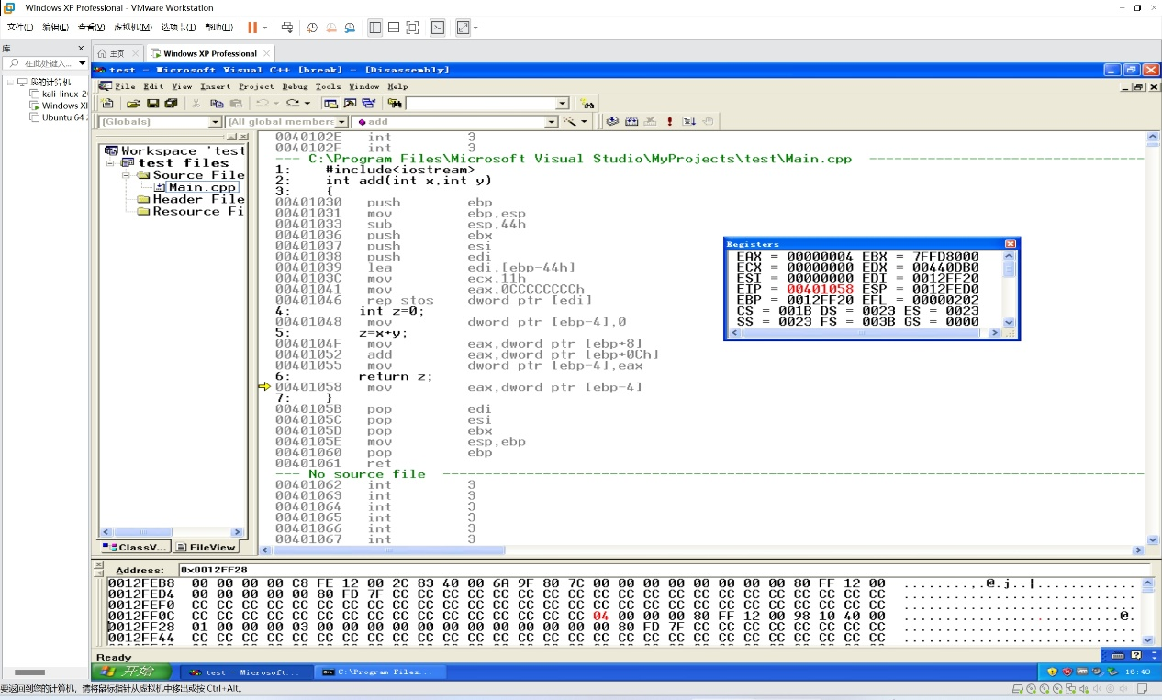

（9）下一步就是要进行栈帧的恢复，把三个寄存器给弹出，可以看出ESP寄存器的值变成了0012FEDC。

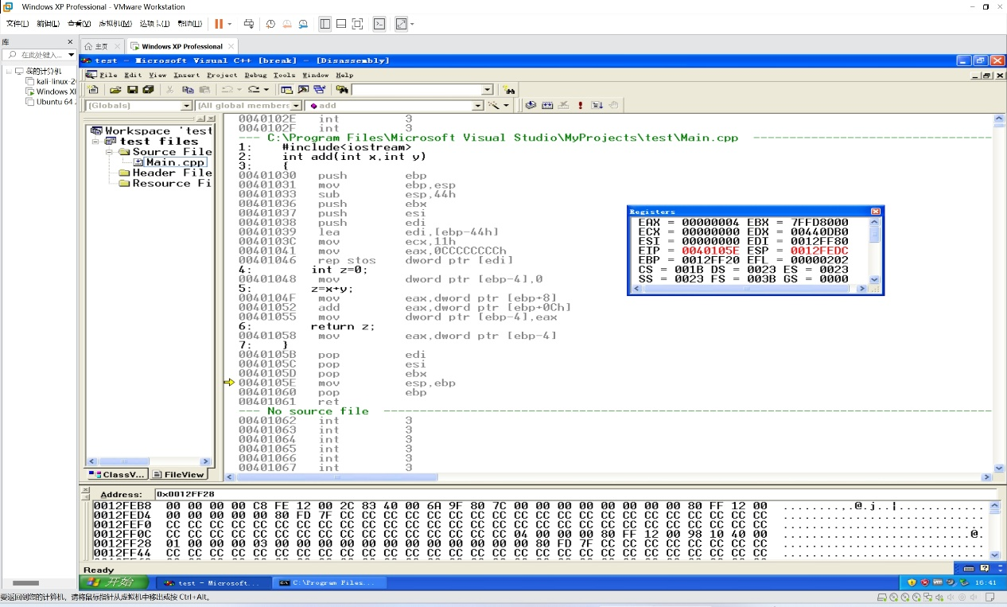（10）接下来的两步操作，先把ebp赋值给esp，再把旧栈帧的ebp值弹出，这样就恢复到调用前的栈帧位置。这个时候栈顶指针esp所指的内容就是返回地址。

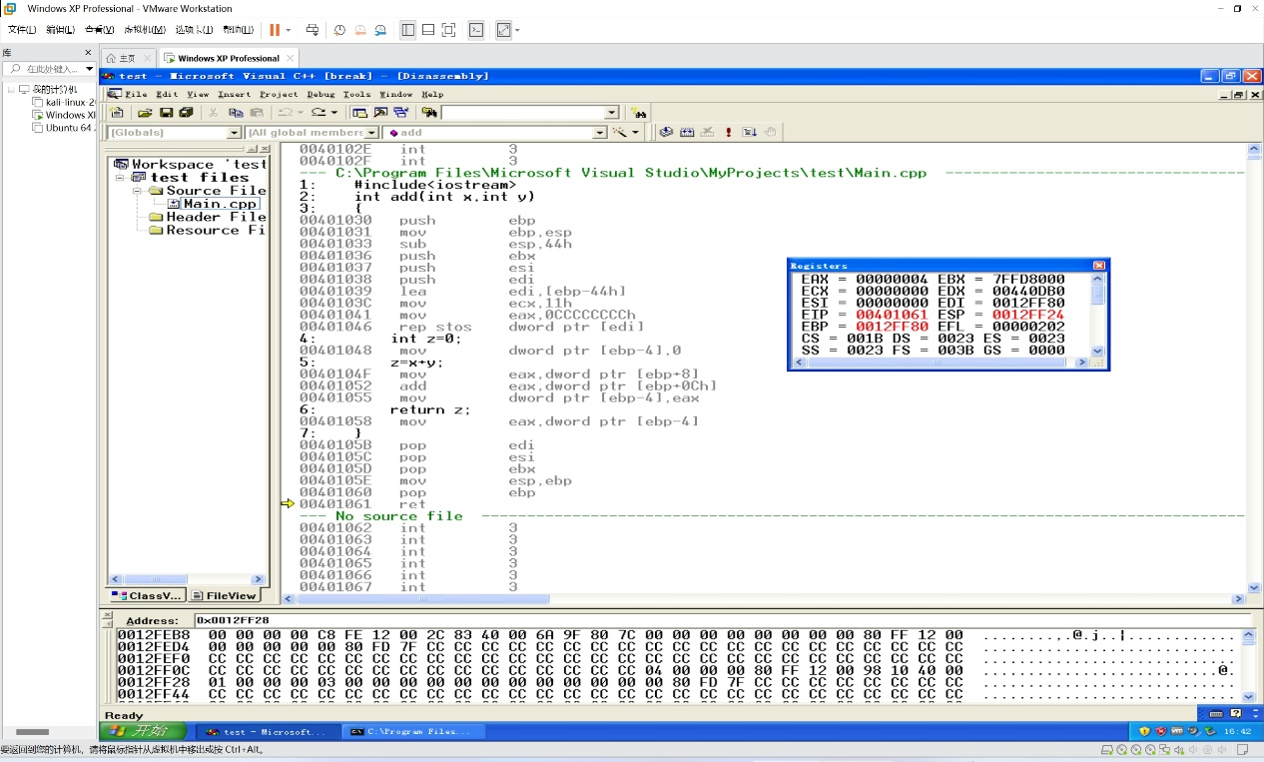0012FF24 98 10 40 00 01 00 00 00 03 00 00

​ 这行代码的意思就是esp寄存器中存储的内容。可以知道，eip寄存器在执行ret指令后，就会赋值为00401098。

（11）ret指令结束，跳出call指令，到下一句add函数，可以看出EIP寄存器的值变成了00401098。整个call指令结束。

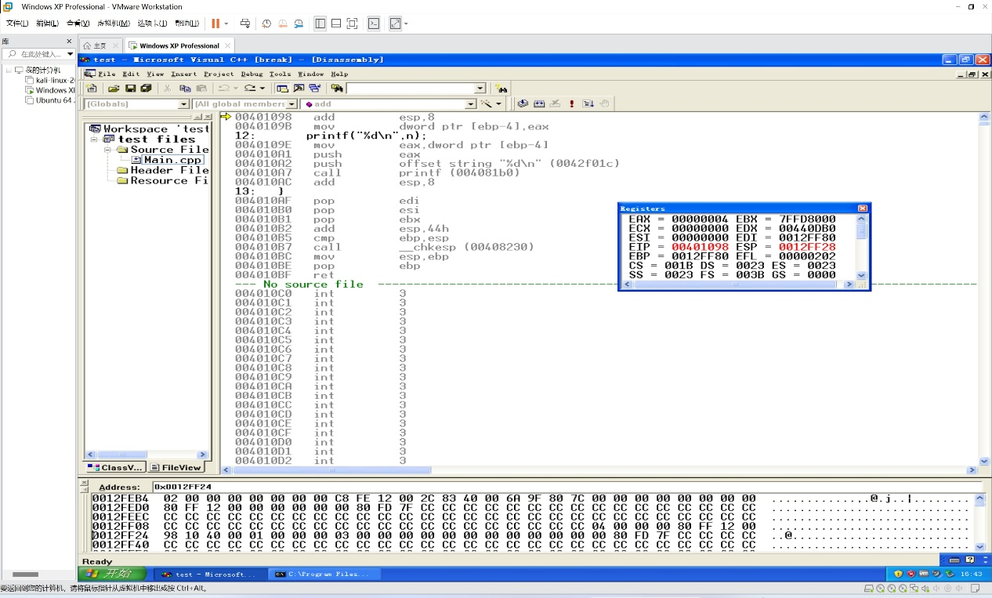

**心得体会：**

通过实验，掌握了RET指令的用法；

RET指令实际就是执行了Pop EIP

此外，通过本实验，掌握了多个汇编语言的用法

 通过这次实验，我学到了很多新的知识与理论。

1. 我学会了如何在虚拟机的VC6上进行编程与设置断点，反汇编，懂得了虚拟机的使用。
2. 学会了RET的使用方法。从上面的过程（11）中，我们可以看出，ret指令的用处实际上是pop eip，就是说将eip寄存器进行弹出，我们发现经过ret后，eip的地址变成了00401098，就跟上面的esp存储的内容是一样的。
3. 此外，通过该次实验，我学到了多种汇编语言的方法。
4. 通过此次实验，我发现软件安全的上机实验与上学期所学习的《汇编语言与逆向技术》有所不同，在汇编语言课中，我只学习了栈地址的一些理论知识而没有进行具体的操作；而在软件安全实验中的IDE反汇编实验中，我具体进行了在逆向语言中的实际操作，让我受益匪浅。
5. 通过本次实验，我对函数调用过程中，参数、局部变量的内存空间分配有了更深入的了解，对各个寄存器的使用也有了掌握。